ほけんだより
上市町立宮川小学校
保健だより NO.１ 令和３年４月6日

養護助教諭の毛利葉月です。
保護者の皆様と協力しながら、子供たちが、健康的な生活習慣を身に付けられるようサポートしていきたいと思っています。
よろしくお願いします。

進級・入学おめでとうございます！
１年生のみなさん、小学校へようこそ！２年生以上のみなさん、
進級おめでとうございます！この「ほけんだより」は、学校からの
お願いや体のこと、健康に過ごすためのポイント等を知らせるお便
りです。ぜひ目を通してください。
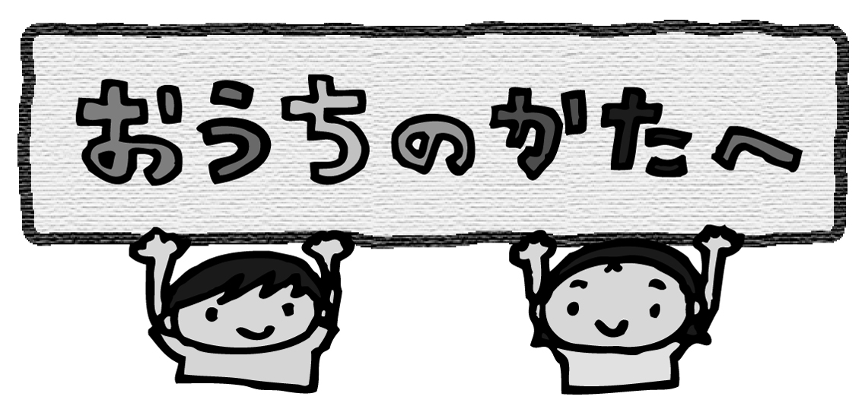
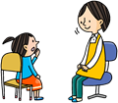

◎ けがをしたとき
病院の受診を必要とする場合は、家庭に連絡します。迎えに来ていただく場合や教職員が付き添い、病院に連れていく場合があります。学校管理下（登下校を含む）のけがで受診した際は、日本スポーツ振興センターの災害共済給付制度を利用できます。学校へお知らせください。

◎ 体調を崩して保健室に来たとき
休養することでよくなると思われる場合や、観察が必要である場合に休養します。よくならない場合は、迎えに来ていただき、家庭での休養や医療機関の受診をお勧めします。

◎ 薬について
保健室では、原則として飲み薬を渡すことはできません。消毒液、湿布薬等は使用する場合があります。使用してほしくない・使用してはいけない薬剤がある場合は、学校までお知らせください。

保健室ではこんな対応をしています

学校で予防すべき感染症について

感染のおそれがある病気にかかったときは、主治医の許可が出るまで「出席停止」となり、登校できません。
本人の十分な休養と早期回復、そして集団感染を防ぐために決められているものです。下記のような感染症にかかった場合は、学校へ連絡してください。手続きに必要な書類をお渡しします。（学校HPからもダウンロードができます。）
治って登校する際は、主治医に「登校許可証明書」を記入してもらい、学校へ提出してください。インフルエンザの場合は、保護者の方が「インフルエンザ治癒報告書」を記入し、学校へ提出してください。
≪出席停止になる主な病気≫
・新型コロナウイルス感染症・インフルエンザ ・百日咳 ・麻疹
・風疹 ・水痘（水ぼうそう） ・咽頭結膜熱（プール熱）
・流行性耳下腺炎(おたふくかぜ)・流行性角結膜炎
その他の感染症（溶連菌感染症、感染性胃腸炎、手足口病 等）

～新型コロナウイルス感染症の対策のために～ 健康観察のお願い

登校前にお子様の健康観察をお願いします。検温、風邪症状の有無を記入し、「朝の体温・健康観察表」に記入してください。
発熱があったり、体調が悪い様子がみられたりするときは、無理に登校せず、ご家庭で休養させてあげてください。学校で発熱がみられたときは、連絡しますので、すぐにお迎えをお願いします。
子供たちの命を守るため、ご家庭でも感染防止にご協力をお願いします。

健康診断が始まります！

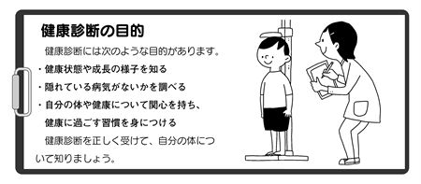
健康診断の目的
〇 健康状態や成長の様子を知る。
〇 隠れている病気がないかを調べる。
〇 自分の体や健康について関心を持ち、健康に過ごす習慣を身につける。
～ 健康診断を正しく受けて、自分の体について知りましょう！ ～
学校医の先生を紹介します
学校医 池田先生
中村先生
学校歯科医
小森先生
佐伯先生
学校眼科医
山崎先生
学校薬剤師
大西先生

４月の健康診断の予定
月 | 火 | 水 | 木 | 金
５ | ６  つめを切ってね。  めがねを忘れずに！ | ７ | ８  身体計測・  視力検査  （高学年） | ９  身体計測・  視力検査  （中学年）
１２  身体計測・  視力検査  （低学年） | １３ | １４  内科検診 | １５ | １６
１９  前日の夜から準備をしておきましょう。 | ２０ | ２１  尿検査  心臓検診（１年生の  み） | ２２ | ２３
事前の健康調査や検体の提出等、ご協力をお願いいたします。

